Федеральное государственное автономное
образовательное учреждение
высшего профессионального образования
«СИБИРСКИЙ ФЕДЕРАЛЬНЫЙ УНИВЕРСИТЕТ»
Институт космических и информационных технологий
Кафедра «прикладной математики и анализа данных»

ОТЧЕТ ПО ЛАБОРАТОРНОЙ РАБОТЕ №5

Подзапросы

Преподаватель |  |  |  | И. А. Ефремов
Студент КИ26-05-10М, 032651545 |  | _{подпись, дата} |  | Д.Ю. Поминов
 |  | _{подпись, дата}

Красноярск 2026
1. Создать тестовую базу данных (Test_db).
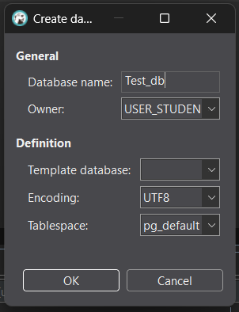
Рисунок 1. Создание базы данных.
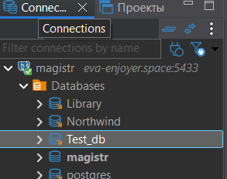
Рисунок 2. Результат.
2. Создать в ней таблицу Teacher с полями:
- id - идентификатор учителя (автоинкремент)
- фамилия (lastname)
- имя (firstname)
- день рождения (birthday)
- телефон (phone)
Запрос:
CREATE TABLE Teacher (
id SERIAL PRIMARY KEY,
lastname VARCHAR(50),
firstname VARCHAR(50),
birthday DATE,
phone VARCHAR(20)
);
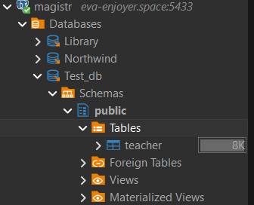
Рисунок 3. Результат.
3. Добавить в таблицу колонку отчество (secondname).
Запрос:
ALTER TABLE Teacher
ADD COLUMN secondname VARCHAR(50);
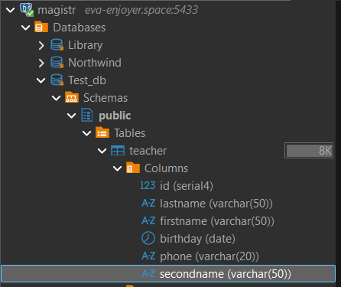
Рисунок 4. Результат.
4. Удалить эту колонку.
ALTER TABLE Teacher
DROP COLUMN secondname;
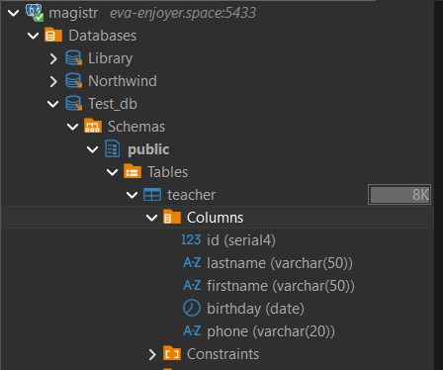
Рисунок 5. Результат.
5. Переименовать колонку день рождения (birthday->birth_date).
Запрос:
ALTER TABLE Teacher
RENAME COLUMN birthday TO birth_date;
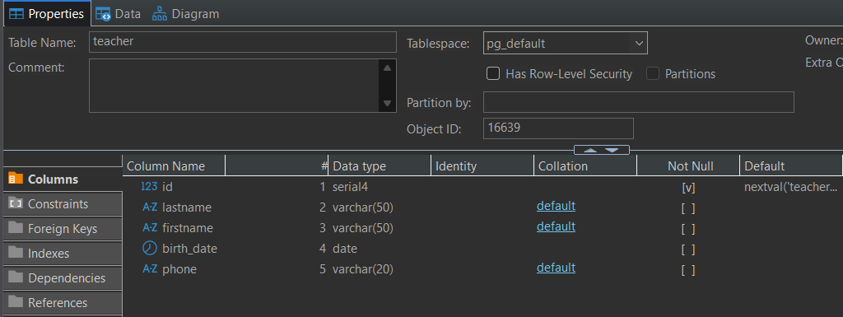
Рисунок 6. Результат.
6. Установить длину поля phone в 11 символов.
Запрос:
ALTER TABLE Teacher
ALTER COLUMN phone TYPE VARCHAR(11);
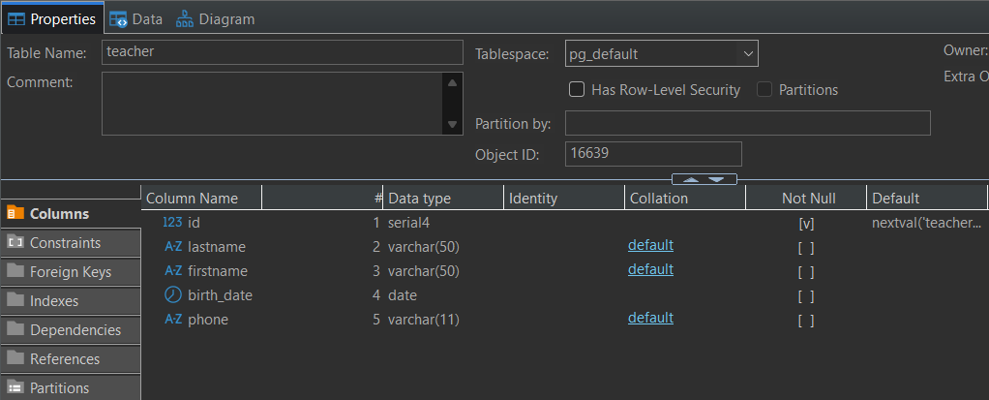
Рисунок 7. Результат.
7. Создать таблицу Exam с полями:
- id - идентификатора экзамена - автоинкрементируемый, уникальный, запрещает NULL;
- название экзамена
- даты экзамена
Запрос:
CREATE TABLE Exam (
id SERIAL NOT NULL,
exam_name VARCHAR(100) NOT NULL,
exam_date DATE,
CONSTRAINT exam_id_unique UNIQUE (id)
);
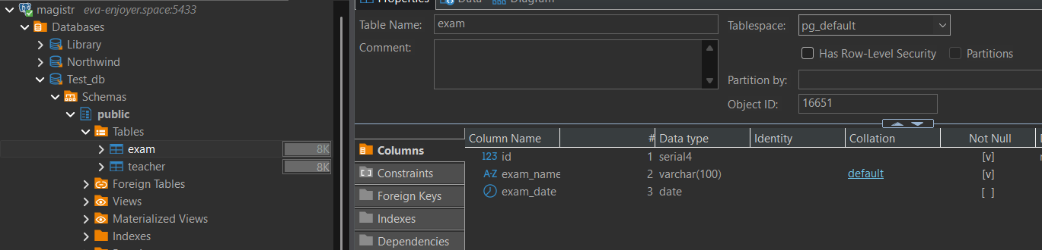
Рисунок 8. Результат.
8. Добавить 3-5 записей в таблицу Exam (команда INSERT).
Запрос:
INSERT INTO Exam (exam_name, exam_date) VALUES
('Математика', '2025-06-01'),
('Физика', '2025-06-05'),
('Информатика', '2025-06-10'),
('История', '2025-06-15');
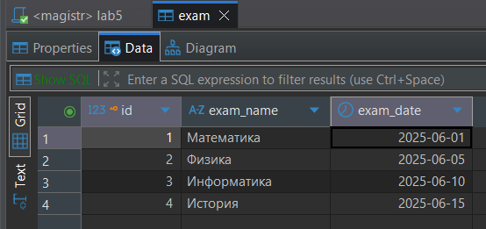
Рисунок 9. Результат.
9. Удалить ограничение уникальности с поля идентификатора.
Запрос:
ALTER TABLE Exam
DROP CONSTRAINT exam_id_unique;
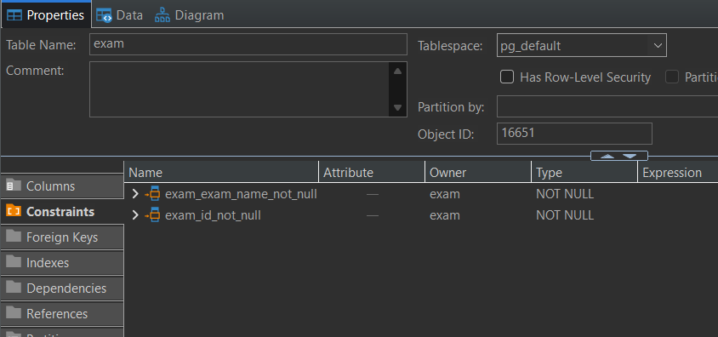
Рисунок 10. Результат.
10. Добавить ограничение первичного ключа на поле идентификатора.
Запрос:
ALTER TABLE Exam
ADD PRIMARY KEY (id);
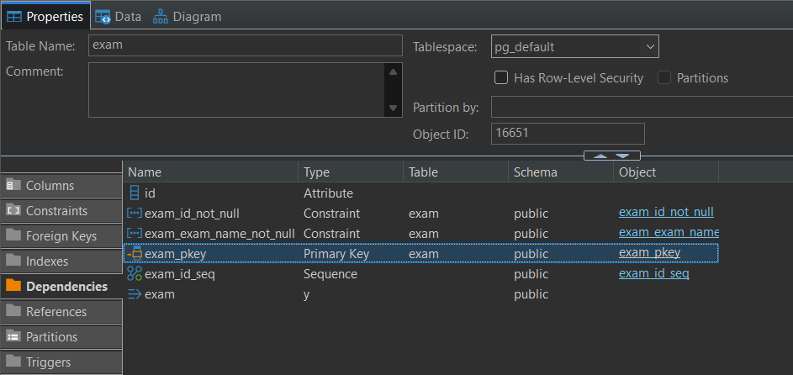
Рисунок 11. Результат.
11. Создать таблицу Person с полями:
- идентификатора личности (простой int, первичный ключ)
- имя
- фамилия
Запрос:
CREATE TABLE Person (
id INT PRIMARY KEY,
firstname VARCHAR(50),
lastname VARCHAR(50)
);
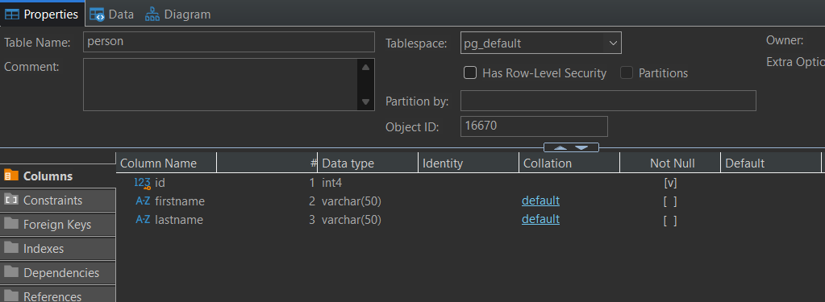
Рисунок 12. Результат.
12. Создать таблицу паспорта (Passport) с полями:
- идентификатора паспорта (простой int, первичный ключ)
- серийный номер (простой int, запрещает NULL)
- регистрация (город)
- ссылка на идентификатор личности (внешний ключ)
Запрос:
CREATE TABLE Passport (
id INT PRIMARY KEY,
serial_number INT NOT NULL,
registration_city VARCHAR(100),
person_id INT,
CONSTRAINT fk_passport_person FOREIGN KEY (person_id) REFERENCES Person(id)
);
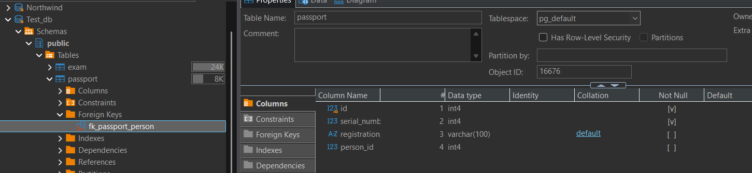
Рисунок 13. Результат.
13. Создать таблицу Student с полями:
- идентификатора (автоинкремент)
- фамилия
- имя
- отчество
- курс (по умолчанию 1)
Запрос:
CREATE TABLE Student (
id SERIAL PRIMARY KEY,
lastname VARCHAR(50),
firstname VARCHAR(50),
secondname VARCHAR(50),
course INT DEFAULT 1
);
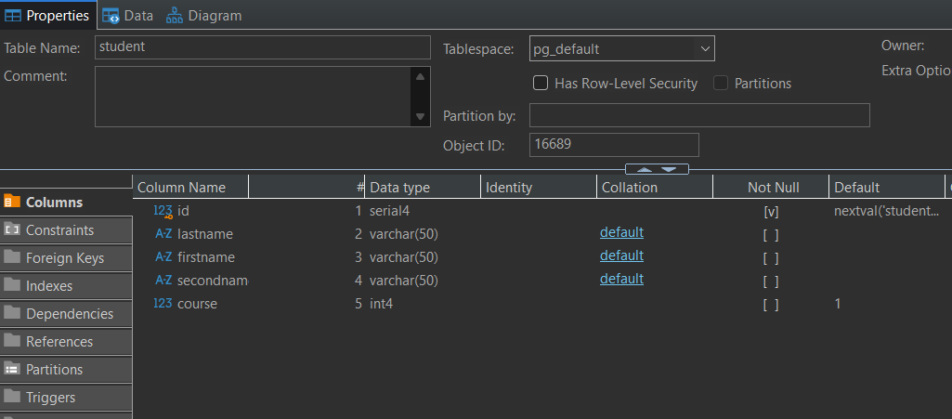
Рисунок 14. Результат.
14. Вставить запись в таблицу студентов и убедиться, что ограничение на вставку значения по умолчанию работает.
Запрос:
INSERT INTO Student (lastname, firstname, secondname)
VALUES ('Иванов', 'Иван', 'Иванович');

SELECT * FROM Student;
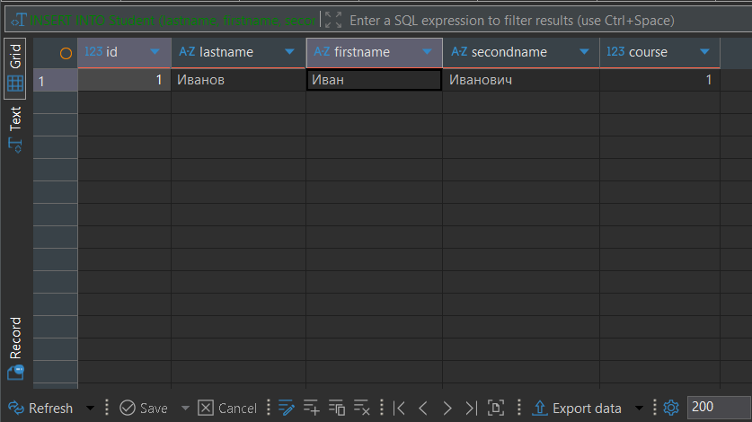
Рисунок 15. Результат.
15. Удалить ограничение "по умолчанию" из таблицы студентов.
Запрос:
ALTER TABLE Student
ALTER COLUMN course DROP DEFAULT;
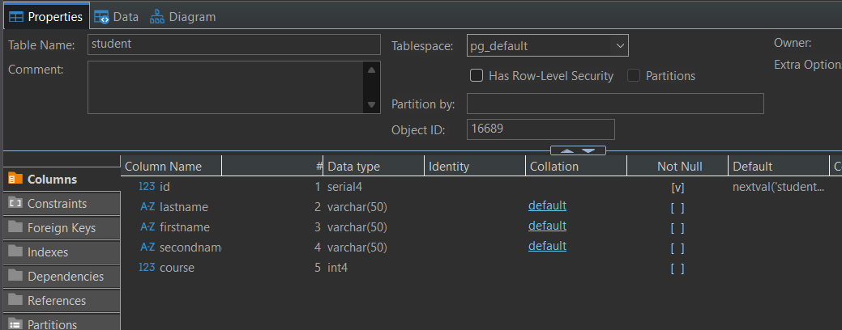
Рисунок 16. Результат.
16. Вставить еще одну запись в таблицу студентов и убедиться, что ограничение "по умолчанию" отключено.
Запрос:
INSERT INTO Student (lastname, firstname, secondname)
VALUES ('Петров', 'Пётр', 'Петрович');

SELECT * FROM Student;

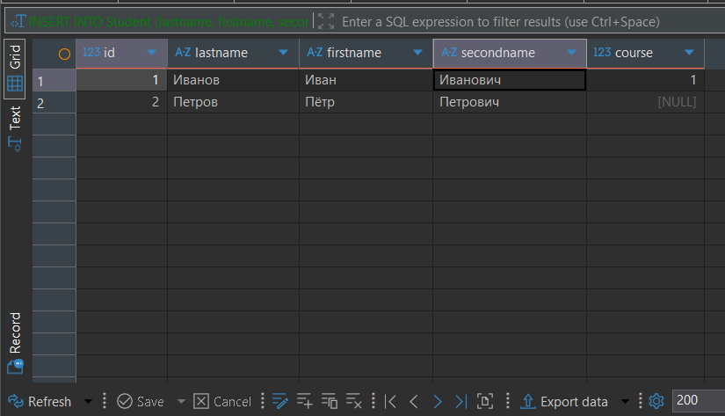
Рисунок 17. Результат.

